

Руководство пользователя

Шприц колбасный вертикальный ручной

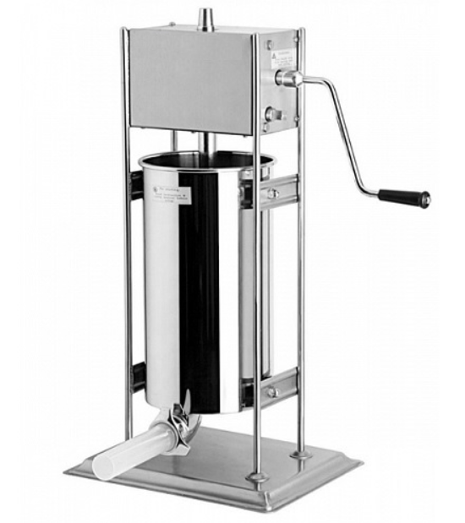

Модели: CP-SV3, CP-SV5, CP-SV7, CP-SV9, CP-SV12, CP-SV15



Содержание
1. Технические характеристики 3
2. Сведения о гарантии 9
3. Порядок работы 9
4. Техника безопасности 11
5. Техническое обслуживание и ремонт 12
6. Транспортировка и хранение. Утилизация 12

Технические характеристики

Вертикальный колбасный шприц оборудован новейшей системой переключения скоростей.
Устройства имеют редукторный привод с 2 скоростями, что позволяет пользователю быстро и легко набивать колбасы, а также заново заполнять цилиндр продуктом для набивания. Настоящее устройство идеально подходит для мясных цехов и ресторанов, в которых ведется собственное производство колбас/сосисок.

Технические характеристики устройства:

- Устройство оснащено 2 скоростными системами наполнения, пользователь легко может выбрать и установить нужный ему режим (колбасные шприцы с резьбовым/винтовым цилиндром имеют только 1 скоростной режим).
- Цилиндр и поршень легко снимаются, что обеспечивает их легкую чистку и обслуживание.
- В комплектацию каждого устройства входят 4 насадки (колбасные шприцы из нержавеющей стали идут в комплекте с 4 различными насадками из нержавеющей стали диаметром 16/22/32/38 мм; устройства из окрашенного металла идут в комплекте с 4 различными пластиковыми насадками диаметром 10/20/30/40 мм соответственно).
- Оборудование с усиленными стальными подшипниками и роторным приводом выдерживает повышенное давление.
- Все части устройства, непосредственно контактирующие с пищей, соответствуют признанному гигиеническому стандарту SGS.
- Устройство доступно в 6 размерах: 3, 5, 7, 10, 12 и 15 литров.
- Устройство может быть изготовлено из нержавеющей стали, либо металла, окрашенного аэрозольным методом.

Вертикальный колбасный шприц с 2 скоростями

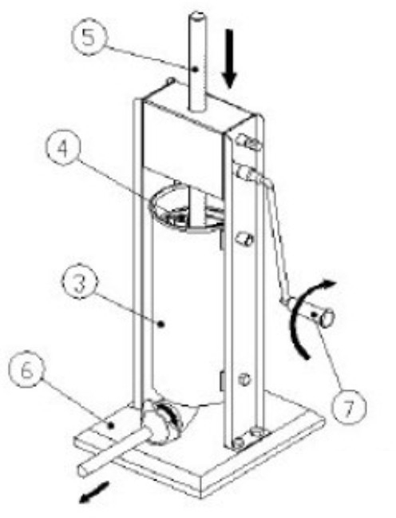  Рис.1 | Комплектующие детали:  - Насадки  - Стопорная/зажимная гайка  - Цилиндр  - Поршень  - Стойка/штифты  - Основание  - Рукоятка

При разборке/сборке устройства цилиндр необходимо устанавливать в правильном направлении.
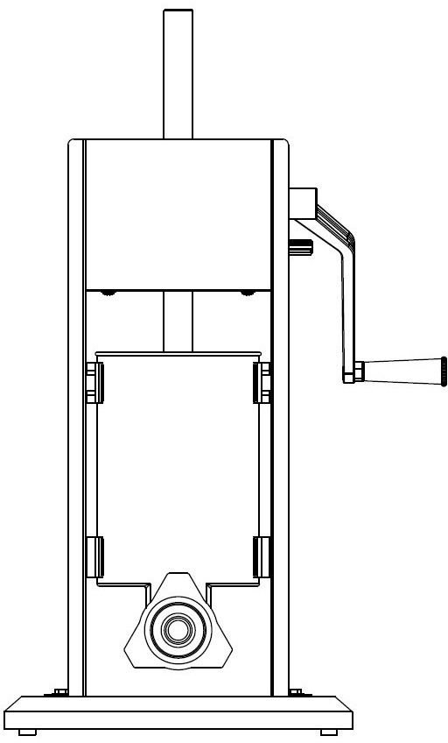
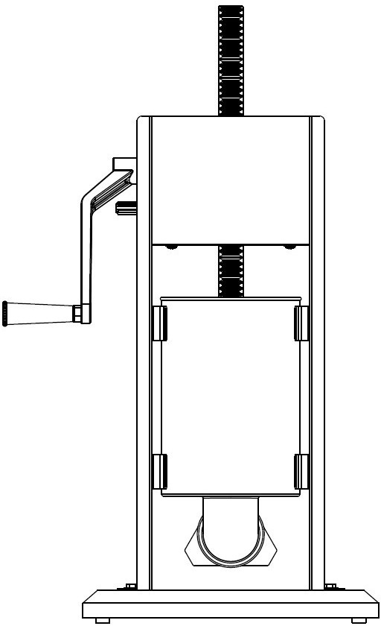
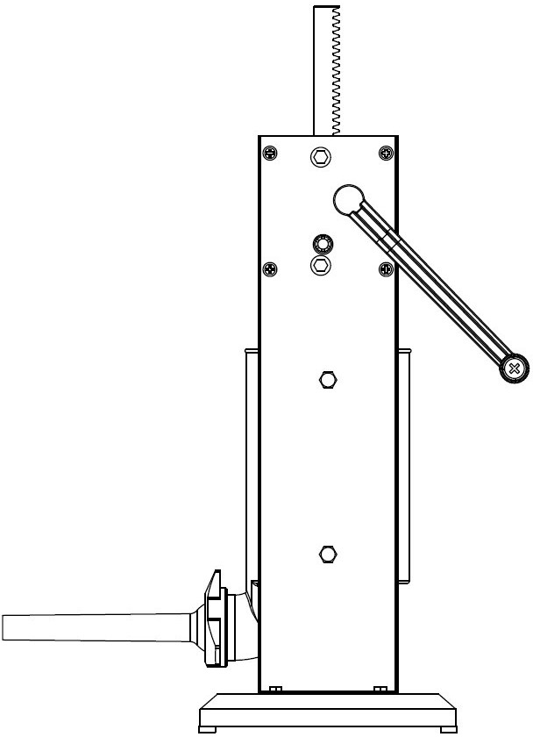
Рис 2. Вид спереди
Рис 3. Вид сзади
Рис 4. Вид сбоку

Модель | Тип загрузки | Материал корпуса | Объем, л | Размеры цилиндра (D*H), мм | Вес, кг | Габариты, мм
СP-SV3 | вертикальный | нержавеющая сталь | 3 | 140*200 | 11 | 300*340*570
СP-SV5 | вертикальный | нержавеющая сталь | 5 | 140*320 | 12 | 300*340*690
СP-SV7 | вертикальный | нержавеющая сталь | 7 | 140*460 | 13 | 300*340*830
СP-SV9 | вертикальный | нержавеющая сталь | 10 | 219*270 | 14 | 370*330*580
СP-SV12 | вертикальный | нержавеющая сталь | 12 | 219*320 | 15 | 370*300*630
СP-SV15 | вертикальный | нержавеющая сталь | 15 | 219*400 | 17 | 370*330*710

Схема вертикального колбасного шприца

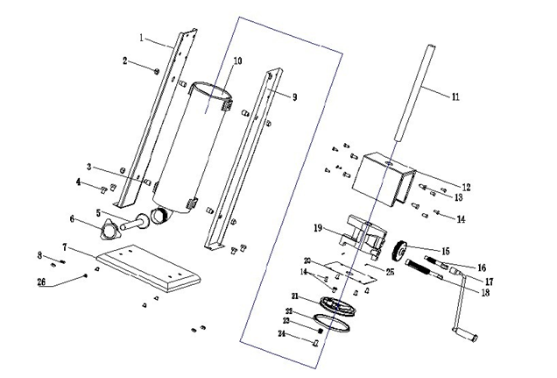
Рис.5

Таблица к Рис.5
№ | Наименование | Количество | № | Наименование | Количество
1 | Левая боковая стойка | 1 | 14 | Крестовой шуруп (нержавеюща я сталь) | 8
2 | Гайка | 4 | 15 | Привод | 1
3 | Внутренний шестиконечный шуруп | 4 | 16 | Вал-шестерня маленький | 1
4 | Шестиконечн ая гайка (нержавеюща я сталь) | 4 | 17 | Рукоятка | 1
5 | Насадка | 1 | 18 | Вал-шестерня большой | 1
6 | Стопорная (замковая) гайка | 1 | 19 | Опора привода | 1
7 | Нижняя планка | 1 | 20 | Нижняя крышка | 1
8 | Шестиконечн ая гайка (нержавеюща я сталь) | 4 | 21 | Поршень | 1
9 | Правая боковая стойка | 1 | 22 | Уплотнительная прокладка | 1
10 | Цилиндр из нержавеющей стали | 1 | 23 | Пружина | 1
11 | Полка | 1 | 24 | Вытяжной шплинт | 1
12 | Крышка привода (шестерен) | 1 | 25 | Цилиндрический штифт пружины | 2
13 | Шуруп | 13 | 26 | Прорезиненный коврик | 4
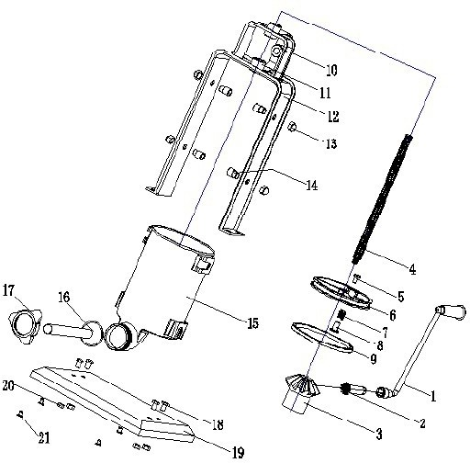
Рис.6

Схема расположения цилиндра в колбасном шприце вертикального типа

Рис.6

Таблица к Рис.6
№ | Наименование | Количество | № | Наименование | Количество
1 | Рукоятка | 1 | 12 | Опорная рама/каркас | 1
2 | Конусный привод маленький | 1 | 13 | Гайка | 4
3 | Конусный привод большой | 1 | 14 | Внутренний шестиконечный шуруп (нержавеющая сталь) | 4
4 | Резьбовой цилиндр | 1 | 15 | Цилиндр из нержавеющей стали1 | 1
5 | Крестовой болт (нержавеющая сталь) | 1 | 16 | Насадка | 4
6 | Поршень | 1 | 17 | Стопорная (замковая) гайка | 1
7 | Пружина | 1 | 18 | Внутренний шестиконечный шуруп (нержавеющая сталь) | 4
№ | Наименование | Количество | № | Наименование | Количество
8 | Вытяжной шплинт | 1 | 19 | Нижняя планка | 1
9 | Уплотнительная прокладка | 1 | 20 | Внутренняя шестиконечная гайка | 4
10 | Вал А | 1 | 21 | Прорезиненный коврик | 4
11 | Вал С | 1
Запрещается без согласования с компанией-производителем изменять технические характеристики устройства.

Производитель оставляет за собой право изменять внешний вид и конструкцию аппарата для улучшения его эксплуатационных характеристик, оставляя без изменения технические характеристики.

Сведения о гарантии
Аппарат имеет производственно-техническое назначение, подлежит обязательному техническому обслуживанию, может быть использован только по прямому назначению, и не подпадает под действие
Закона о защите прав потребителей (РФ, Беларусь, Казахстан). Покупатель/Пользователь обязан обеспечить техническое обслуживание оборудования квалифицированным техническим персоналом.
Срок гарантии 12 месяцев с момента его продажи по товарной накладной при условии соблюдения пользователем правил эксплуатации, ухода и технического обслуживания, предусмотренных настоящей инструкцией.
Условия предоставления гарантии устанавливаются Договором купли-продажи между Продавцом и Покупателем, а также действующими нормативными актами той страны, где используется данное оборудование.
При обнаружении производственных дефектов аппарата следует обратиться в компанию, осуществившую продажу аппарата.

Гарантия не распространяется:
- на периодическое обслуживание, наладку и настройку;
- на ремонт или замену частей в связи с их износом;
- на любые изменения с целью усовершенствования и расширения обычной сферы применения аппарата, указанной в настоящей инструкции;
- на неисправности, вызванные неправильной эксплуатацией, использованием аппарата не по назначению или не в соответствии с инструкцией по эксплуатации;
- на неисправности, связанные с несвоевременной чисткой аппарата, недостаточной квалификацией обслуживающего персонала или некорректным технологическим процессом;
- на неисправности, связанные механическими повреждениями при неправильной транспортировке, попаданием внутрь изделия или в механизмы посторонних предметов, жидкости, дыма или пара, несчастным случаем, стихийным бедствием, воздействием животных, грызунов, насекомых, колебаниями напряжения и частоты в электрической сети, неправильным подключением устройств электрозащиты аппарата;
- на неисправности, вызванные вмешательством или ремонтом лицами, не имеющими достаточной квалификации;
- на неисправности, вызванные использованием нестандартных или некачественных расходных материалов и запчастей;
- на неисправности, связанные с эксплуатацией изделия в области температур, влажности, вентиляции и вибрации, не рекомендованные для данного изделия;

Порядок работы
Внимание! Все работы по монтажу и пусконаладочным работам должны быть проведены
квалифицированным персоналом, имеющим специальное разрешение в соответствии с нормативными актами той страны, где используется данный аппарат.
Неправильное использование устройства может привести к его повреждению. Перед применением устройства необходимо тщательно ознакомиться с инструкцией по эксплуатации.
Перед применением устройства его необходимо очистить. Тщательно промойте все детали устройства, непосредственно контактирующие с пищей (цилиндр, насадки, поршень и т. д.). При чистке устройства используйте тряпку/губку и моющее средство, которое подходит для чистки предметов, контактирующих с пищей.
При сборке/разборке устройства следуйте приведенным ниже инструкциям (см. Рис.7):
- Установите рукоятку на 2 скорость («быстро») и поворачивайте по часовой стрелке до тех пор, пока поршень не поднимется, отсоедините цилиндр и выньте поршень. Приступайте к чистке устройства.
- После чистки установите поршень в его первоначальное положение, убедитесь в том, что он надежно закреплен. Установите требуемую насадку и зафиксируйте ее стопорной гайкой. Загрузите цилиндр и установите его на устройство.
- Запустите устройство на 1 скорости («медленно»), поворачивайте рукоятку по часовой стрелке для того, чтобы опустить поршень, мясо будет проходить через насадку. Плотно закрепите оболочку для наполнения колбас/сосисок.
- После завершения работы, промойте детали устройства теплой водой, удалив остатки мяса. При чистке устройства используйте тряпку/губку и моющее средство, которое подходит для чистки предметов, контактирующих с пищей.
Чистящее средство применяется для удаления жира, масел и протеинов с поверхности устройства, которые способствуют быстрому размножению бактерий. Для удаления чистящего вещества еще раз промойте и протрите устройство.
Дождитесь полного высыхания устройства. Перед сборкой устройства, убедитесь, что все детали полностью просохли.

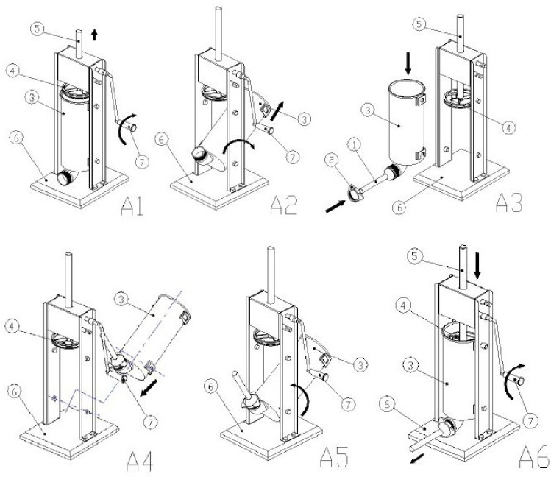
Рис.7

Техника безопасности
Внимание! Допуск к работе на данном оборудовании возможен только после ознакомления с настоящим руководством по эксплуатации и прохождения инструктажа по технике безопасности.
- При монтаже, подготовке к работе, эксплуатации, техническом обслуживании и ремонте, наряду с соблюдением требований безопасности, изложенных в настоящей инструкции, необходимо строго соблюдать правила техники безопасности и пожарной безопасности в соответствии с нормативными актами той страны, где эксплуатируется данный аппарат.
Согласно гигиеническим нормам, при работе с оборудованием волосы необходимо убрать назад (рекомендуется использовать защитный головной убор), а также снимать любые потенциально опасные предметы одежды и украшения (свободная одежда, шарфы, шейные платки, галстуки, ожерелья, браслеты, кольца и т.д.).
- Не рекомендуется использование перчаток и длинных фартуков при работе с аппаратом.
- Во время работы аппарата не подносите руки близко к подвижным частям аппарата.
- Не допускается перегружать аппарат.
- Не допускается оставлять включенное оборудование без присмотра.
- Храните аппарат в недоступном для детей месте.
- Не храните огнеопасные предметы в непосредственной близости от аппарата.
- При хранении аппарата температура окружающей среды должна быть ниже 45°С, влажность не должна превышать 85%.
- Если аппарат не используется или используется при неблагоприятных погодных условиях - отключайте аппарат от источника питания, чтобы предотвратить аварийные ситуации.
- Строго запрещено мыть аппарат открытым источником воды, а также помещать его в воду. Несоблюдение данного правила может привести к повреждению оборудования и человеческим травмам, возможно с летальным исходом.
- Не передвигайте аппарат во время его работы.
- Устройство не предназначено для использования детьми, лицами с ограниченными физическими, психическими или умственными способностями, а также лицами без опыта и соответствующих знаний. Исключение допускается в случае контроля или инструктажа, выполненного лицом, ответственным за их безопасность.

Эксплуатация запрещена:
- при некорректной работе аппарата;
- при повреждении или падении;
- при повреждении питающего кабеля или вилки

Техническое обслуживание и ремонт

- Производитель не несет ответственности за повреждение устройства в случае неправильного обращения. Следование инструкциям по эксплуатации поможет продлить жизненный цикл устройства.
- Рекомендуется каждые 6 месяцев смазывать привод и внутренние части устройства маслом, пригодным для использования с пищевыми продуктами. Если устройство используется не постоянно, то смазывать его следует в зависимости от частоты применения.
- При постоянном использовании устройства рекомендуется каждые 6 месяцев заменять уплотнители/прокладки; если устройство используется не постоянно, то заменять уплотнители следует в зависимости от частоты применения устройства.
- После чистки устройства, убедитесь, что все детали полностью просохли, только после этого следует собирать устройство.

Пользователь должен учитывать в работе приведенные ниже ситуации:

- Уплотнительная прокладка становится жесткой при температуре ниже 15 градусов. Запрещается использовать устройство, если оно долгое время находилось в помещении с низкой температурой. В подобном случае, перед использованием необходимо снять уплотнительную прокладку с поршня, опустить в горячую воду и оставить там на несколько минут до размягчения, затем, поместите ее обратно на поршень, смажьте специализированным маслом, только после этого устройство будет готово к использованию.
- Если измельченное мясо не поступает из насадки в прикрепленную оболочку, даже, при условии, что давление на поршень было увеличено, запрещается увеличивать давление на поршень. Проверьте, не забиты ли насадка и сам выпускной шприц, при обнаружении подобной проблемы, прочистите насадку и шприц от мяса.
3) Загружайте в цилиндр мясо, подходящего размера для используемой насадки, если куски мясной массы оказываются слишком большими, они могут застрять в насадке или выпускном шприце.

Транспортировка и хранение. Утилизация
- Данный аппарат можно транспортировать любым видом транспорта в соответствии с предупредительными надписями на таре, а также с правилами, действующими на конкретном виде транспорта.
- При погрузке и транспортировании аппарат нельзя кантовать и подвергать ударам.
Перемещать транспортную тару по наклонной поверхности, соблюдая требования «ВЕРХ» под углом не более 15%.
- Транспортировка аппарата железнодорожным и автомобильным транспортом должна производиться в крытых транспортных средствах.
- После транспортировки аппарат должен быть работоспособным и не иметь повреждений.
- Аппарат должен храниться в транспортной упаковке в складских помещениях, обеспечивающих защиту от воздействия атмосферных осадков и механических повреждений.
- Не допускайте тряски аппарата.
- Не храните аппарат в перевернутом виде.

После прекращения эксплуатации аппарата, по истечении установленного срока службы, организации, осуществляющей эксплуатацию, необходимо передать его лицу, ответственному за утилизацию.

Утилизацию аппарата производить по общим правилам переработки вторичного сырья в соответствии с нормативными актами страны, где аппарат проходит утилизацию.

